Bischofszell, 12. September 2023

Medienmitteilung

Studienauftrag zum Schützengütli-Areal in Bischofszell erfolgreich abgeschlossen
Mittels zweistufigem, digitalem Studienauftragsverfahren wurde das Siegerprojekt zur Entwicklung des Schützengütli-Areals ermittelt. Der Entwurf des Teams Daniel Cavelti Architektur AG bietet den zukünftigen Bewohnenden maximale Wohn- und Lebensqualität in einer Liegenschaft, die sich optimal in das umgebende Quartier einfügt.
Im Februar 2022 erwarb die Halter AG das Areal Schützengütli mit einer Fläche von rund 7500 Quadratmetern. Auf dem Grundstück hatte die Malzfabrik und Fruchtpresserei Laumann & Co bis vor wenigen Jahren Essenzen und Sirupe hergestellt. Im Februar 2023 trat der revidierte Bau- und Zonenplan der Stadt Bischofszell in Kraft und ermöglichte eine Wohnnutzung mit Gestaltungsplanpflicht auf dem Areal. Im März 2023 leitete Halter den zweistufigen Studienauftrag zur Entwicklung des Areals ein mit dem Ziel einer qualitativ hochwertigen Arealentwicklung, die den zukünftigen Bewohnern maximale Wohn- und Lebensqualität bietet und sich optimal in das umgebende Quartier einfügt.
In einem ersten Schritt wurde das städtebauliche Konzept für das Grundstück erarbeitet, dem in der zweiten Phase die architektonische Gestaltung folgte. Die sechs teilnehmenden Teams präsentierten eine breite Palette von architektonisch sorgfältig ausgearbeiteten Beiträgen. Das Beurteilungsgremium empfahl Ende Juni einstimmig die Studie «Zauberwald» von Daniel Cavelti Architektur AG zur Weiterbearbeitung.
Harmonische Einbettung ins Quartier und grosszügige Begrünung
Das Gremium, bestehend aus Experten aus den Bereichen Architektur, Städtebau, Landschaftsarchitektur, Raumplanung, Vertretern der Stadt Bischofszell und der Grundeigentümerin Halter AG, war sich einig, dass der gewählte Projektentwurf eine optimale Eingliederung ins Quartier ermöglicht. So reagiert die ortsbauliche Setzung direkt auf die Nachbarschaften. Zwei Zeilen flankieren das Häusergeviert entlang der südlichen und nördlichen Parzellengrenzen und bilden die beiden unterschiedlichen Strassenräume. Zum Bahnhof entstehen 5- und 6-geschossige Wohnhäuser, die in der Höhe gestaffelt werden. Diese neue Stadtfassade erhält auf der Gleisseite der Strasse ein weiteres Bauvolumen gegenüber, das sowohl die Parkierung für Besuchende und Bewohnende als auch Ateliers beherbergt. Zum kleinteiligen Wohnquartier werden drei Bauvolumen erstellt, die der Regelbauweise mit drei Vollgeschossen und einem Attikageschoss entsprechen. Die Fassade wird quartierseitig gestaffelt und nimmt somit die Traufhöhe der Einfamilienhäuser auf der anderen Seite auf.
Einem «Zauberwald» gleich wird der grosszügige Innenhof weitgehend von Tiefbauten freigehalten und soll üppig bepflanzt werden. Im unterbauten Bereich des Hofes liegen der Gartenpavillon mit dem gewünschten Gemeinschaftsraum und ein leicht befestigter Platz, der zum Verweilen einlädt. Dieser Ort wird durch den Kamin geprägt, der erhalten bleibt und an die ursprüngliche Nutzung des Areals erinnert.

Vereinfachte Bewertung durch digitales Konkurrenzverfahren
Die Bewertung der Studienbeiträge erfolgte im Rahmen eines durch die Raumgleiter AG begleiteten digitalen Verfahrens. Dabei werden die Projektbeiträge einerseits in einer digitalen Form abgebildet, die eine einheitliche Darstellung und das Erleben von Architektur jenseits der Abstraktion von 2D-Plänen ermöglicht. Die Lösungsvorschläge können aus verschiedensten Perspektiven betrachtet und miteinander verglichen werden. Andererseits werden aus den abgegebenen 3D-Modellen relevante Daten extrahiert und visuell aufbereitet, um wertvolle quantitative Informationen über die Projektbeiträge zu liefern. So entsteht eine einheitliche Diskussionsbasis, was zu qualifizierteren Entscheiden führt. Ein Vorgehen, das auch Thomas Weingart, Stadtpräsident von Bischofszell, überzeugte: «Die Überbauung des für Bischofszeller Verhältnisse grossen Areals an dieser zentralen Lage ist eine anspruchsvolle Aufgabe. Sie ist bei der Firma Halter in guten Händen. Mit dem digitalen Wettbewerb stellte sie sicher, dass qualitativ hochwertige Architektur zur Anwendung kommt und aus einer Vielzahl von Lösungen das geeignete Projekt ausgewählt wurde, das zu unserer kleinen Stadt passt.»
Ohne Rechtsmittelverfahren kann mit dem Bau 2026 begonnen werden. Die geplanten 54 Eigentumswohnungen sind in der Folge 2028 bezugsbereit.

Bilder
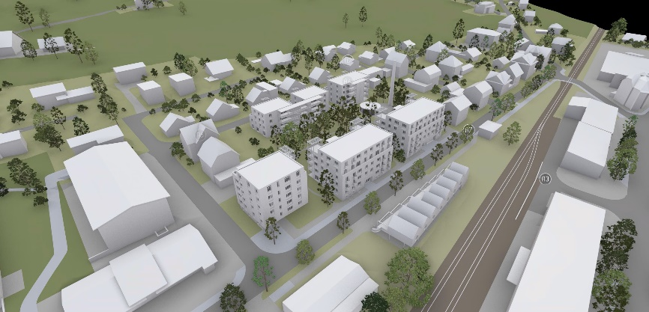 | Das Siegerprojekt der Daniel Cavelti Architektur AG.  (Visualisierung: Raumgleiter AG)
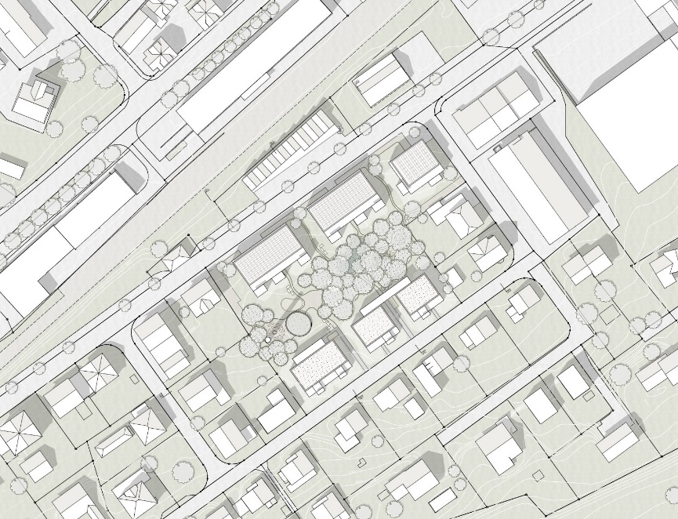 | Situationsplan vom Siegerprojekt der Daniel Cavelti Architektur AG.  (Plan: Daniel Cavelti Architektur AG)
Halter AG
Seit 1918 im Immobilienmarkt tätig, gehört Halter heute zu den führenden Unternehmen für Bau- und Immobilienleistungen in der Schweiz. Die Geschäftseinheiten Business Development, Entwicklungen, Gesamtleistungen und Renovationen befassen sich mit der Konzeption und Realisierung von Entwicklungsprojekten mit Nutzungen jeder Art und Investitionsvolumen jeder Grösse. Halter beschäftigt rund 320 Mitarbeitende in Schlieren, Bern, Basel, Luzern, Lausanne und St. Gallen.

Kontakt
Halter AG
Roman Kummer, Projektleiter
+41 44 438 28 49, roman.kummer@halter.ch

